ПРЕДМЕТ: математика 1 класс (для детей с ОВЗ)
ТЕМА УРОКА: Повторение. Число и цифра 3. Основные геометрические фигуры.
ЦЕЛЬ УРОКА: Повторить написание цифры 3.

1. ОБРАЗОВАТЕЛЬНЫЕ ЗАДАЧИ:
Закрепить умение решать задачу.
Повторить изученные геометрические фигуры (квадрат и треугольник).
II. КОРРЕКЦИОННЫЕ ЗАДАЧИ:

Коррекция мышления - операции анализа и синтеза, логического мышления.
Коррекция внимания - устойчивости, переключаемое, концентрации.
Развитие долговременной и кратковременной памяти.
Развитие речи (активизация пассивного словаря).
Развитие общей координации и мелкой моторики пальцев рук.
III. ВОСПИТАТЕЛЬНЫЕ ЗАДАЧИ:

Воспитание бережного отношения тетрадям и учебным пособиям.
Воспитание умения слушать учителя.

ОБОРУДОВАНИЕ: карточка с изображением последовательности написания цифры 3, карточка с цифрой 3 на каждого, морковки 3 штуки, простые карандаши, треугольники по 7 штук и основы для мнемотаблиц на каждого, карточки с примерами, тетради, ручки.

ПЛАН УРОКА:
Организационный момент начала урока. 3 минуты.
Повторение. 5 минут.
Составить и решить пример. 2 минуты.
Решение и запись задачи. 6 минут.
Физ. пауза 2 минуты.
Составление мнемотаблицы. Рассказывает учитель. 2 минуты.
Дети выполняют задание по составлению мнемотаблицы. 3 минуты.
Решение примеров с использованием. 7 минут.
Организационный момент окончания урока. 2 минуты

ХОД УРОКА:

Этап, содержание | Деятельность учителя | Деятельность учащихся | Примечания
1. Организационный момент начала урока | Сообщение темы. Как выглядит цифра 3? Где вы видели цифру 3? | Она похожа на букву «3», на завитушку, пружинку.  Номера на домах, на транспорте.
2. Повторение. | Прописывание в воздухе цифры 3. Рассмотрим карточки с изображением последовательности написания цифры 3. Прописывание на карточках цифры 3. | Дети пишут в воздухе и проговаривают. Самостоятельное выполнение задания. | Смотри приложение № 1.
3. Составить и решить пример. | 1 + 1 + 1 = | Составляют пример с использованием морковок и решают его без м/к. | Задание выполняют с помощью учителя.
4. Решение и запись задачи. | У мальчика в пенале был 1 карандаш. Мама положила ему ещё 2 карандаша. Сколько всего карандашей стало в пенале у мальчика? | Дети решают задачу. Записывают в тетрадях решение и ответ к задаче. | Задание выполняется с использованием наглядности
5. Физ. пауза | Мы считали и устали,  Дружно все мы тихо встали, Ручками похлопали 1,2,3 Ножками потопали 1, 2, 3,  Сели - встали, встали - сели, и Друг друга не задели.  Мы немножко отдохнём  И опять считать начнём. | Дети повторяют стихотворение физ. минутки и выполняют движения, о которых в ней говориться.
6. Составление мнемотаблицы. Рассказывает учитель. | Я вам расскажу сказку про два треугольника: Жил-был грустный треугольник. Почему он грустный? Он повстречал весёлый треугольник. Почему он весёлый?  Они подружились. И стали жить вместе в домике. Что получилось? | Показывают первый треугольник. Носиком вниз. Показывают второй треугольник. Носиком вверх. Получился квадрат. Если добавить ещё 1 треугольник будет домик. | Кладут его в первую клетку таблицы. Кладут его во вторую клетку. Третья клетка - два треугольника. Четвёртая клетка.
7. Дети выполняют задание по составлению мнемотаблицы. | Учитель контролирует. | Дети выполняют задание и рассказывают сказку о треугольниках. | У каждого ребёнка свой набор для конструирования.  Смотри приложение № 2.
8. Решение примеров. | 1+2= 3-1= 2-1= 1+0= 3+0= 2+1= 3-2= 1-1= 2+0= 3-0= | Дети самостоятельно выполняют задание в тетрадях. | Карточки с примерами.
9. Организационный момент окончания урока. | На уроке мы повторили цифру 3, составляли и решали примеры и задачу. Кто вспомнит, о какой геометрической фигуре мы рассказывали сказку? Какая ещё геометрическая фигура была в сказке? Что получилось из 3 треугольников? | О треугольнике.  Квадрат. Домик. | Показывают и называют.

Урок построен с учётом индивидуальных особенностей учащихся.
Интерес поддерживается с помощью наглядности и игровых ситуаций.

Использованные материалы:
1. Хилько,А.А. Математика: 1 класс: учебник для специальных (коррекционных) образ. учрежд. VIII вида.-7-е изд.,дораб.-СПб.: филиал издательства Просвещение,2010.-191с.

2. Яндекс.Картинки.

Приложения:
№ 1
Для 2 этапа урока

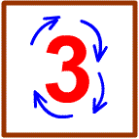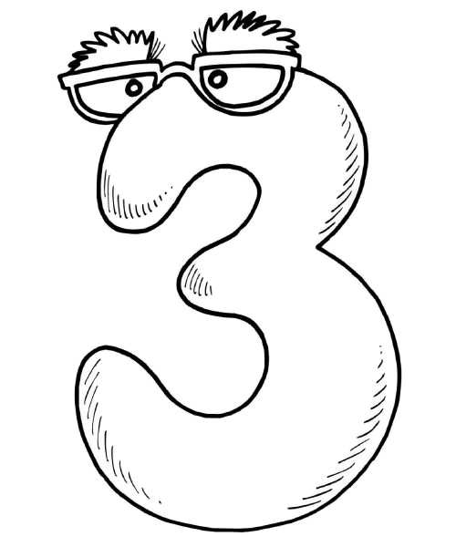

№ 2.
Для 6 этапа урока (мнемотехники) к «Сказке о треугольниках».

